Открытый урок: Бережное отношение к персональным данным
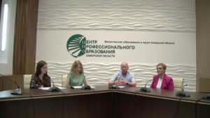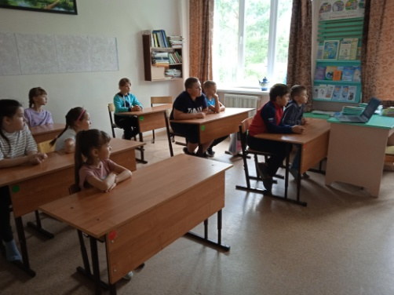
С целью реализации мероприятий по организации отдыха, оздоровления и занятости детей в Самарской области в 2023 году мы участвовали в открытом уроке на тему: «Бережное отношение к персональным данным».

